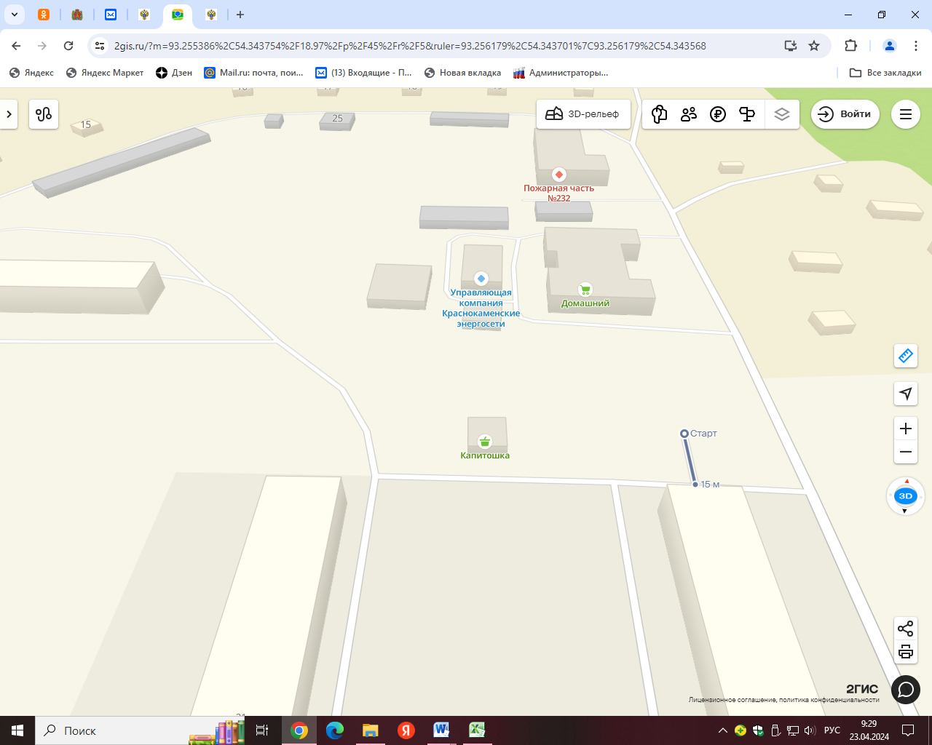Место расположения: РФ, Красноярский край Курагинский район , п. Краснокаменск Центральная , 20

Расстояние до ближайшего жилого дома: 15м.